Γιατί υπάρχει το κακό στον κόσμο;
2^{Ο} Φύλλο εργασίας- Μία διδακτική ώρα
(Εργασία ανά ομάδες- φύλλο εργασίας κοινό για όλους)
1. Επισκεφτείτε την παρακάτω διεύθυνση http://users.uoa.gr/~nektar/orthodoxy/gerontikon/did_god_create_evil.htm και, αφού αναγνώσετε τo ενδιαφέρον κείμενο "Δημιούργησε ο Θεός το κακό;", να εξηγήσετε αν ο Θεός είναι υπεύθυνος για το κακό που υπάρχει στον κόσμο. Τα πορίσματα της έρευνας να καταγραφούν σε ένα φύλλο του Word με τίτλο "Ο Θεός και το κακό".

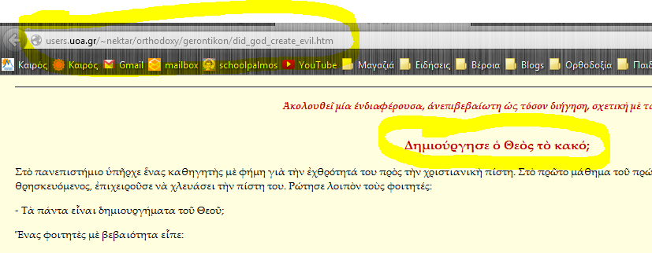

2. Ανατρέξτε στη διεύθυνση http://www.ecclesia.gr/greek/holysynod/commitees/press/epifanios/epifanios_text12.htm και μελετήστε την τέταρτη παράγραφο του κειμένου, δηλαδή από το σημείο "Αυτό που μπορούμε να πούμε..." μέχρι το τέλος της παραγράφου "...άδεια για την επανάληψή της" . Κατόπιν, απαντήστε στο Word (στο ίδιο αρχείο αλλά σε επόμενη σελίδα ) στο ερώτημα "Γιατί ο Θεός επιτρέπει το κακό στον κόσμο;".
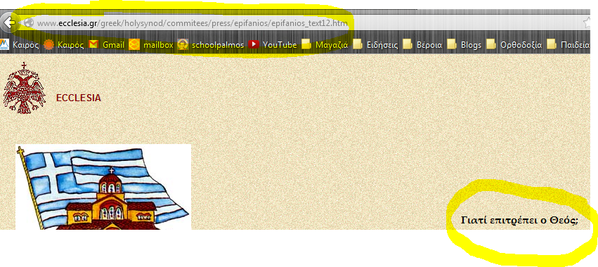
3. Ανατρέξτε στη διεύθυνση http://www.myriobiblos.gr/bible/nt2/john_1/3.asp και διαβάστε το χωρίο Α΄ Ιωάννου 3,8 και εντοπίστε για ποιο λόγο ήρθε ο Χριστός στον κόσμο. Καταγράψτε την απάντησή σας στο Word. Αμέσως μετά ανοίξτε το Power Point που ετοιμάσατε στο προηγούμενο μάθημα, δείτε τις τρεις συνέπειες του κακού και απαντήστε με δικά σας επιχειρήματα που θα συζητήσετε μέσα στην ομάδα, αν ο Χριστός με την ενανθρώπησή του νίκησε και πως τις τρεις γενικές συνέπειες του κακού. Καταγράψτε την απάντησή σας πάλι στο Word. 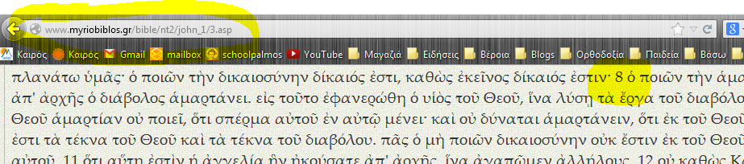

Τέλος 2ου φύλλου εργασίας.

